附件1：

B类 商品模型套材技术标准

F4-A

一、模型选型要求

舰船模型原型为新中国成立以来自行设计建造（改造）、使用的海军舰艇、科学考察船、救援（救助）船、特种船舶等商业套材，不含未建成的设计原型。

二、模型规定

（1）外观:按1:50-1:300比例建造的长度≥600mm≤900mm的商业成品套件仿真舰船模型。套材应完整体现舰船模型的外观全貌，不得存在较明显的外形特征错误。

（2）动力组件:符合舰船原型的动力配置，自带完整的动力组件，具有遥控设备、动力组件的安装定位。使用130、180、280、370、380、540、550直流有刷电机及相配套的电子调速器，电机及电子调速器适用电压为3-12V。使用的电动机数量不限。

（3）电子组件:具有与本套件相配套的电子调速器组件，转速、转向可控，正反向控制响应时间<0.1秒。

（4）模型主体材质

A.注塑成型商品塑料套材（ABS、PS、HIPS、PE、PA）。

B.3D打印商品套材：光固化成型树脂（光敏树脂、丙烯酸酯、聚碳酸酯、类ABS、红蜡树脂）、挤出型（PLA、ABS、PETG）。

以上规定材质外的材料不得使用。

（5）模型辅助材质

A.金属配件：黄铜、紫铜、不锈钢、铝合金。

B.非金属配件：各类光固化材料、亚克力、ABS塑料、PS塑料、木材（国家珍稀保护植物禁止使用）、绳索。

以上规定材质外的材料不得使用。

（6）装饰类配件

水贴纸、不干胶贴纸、转印贴纸。

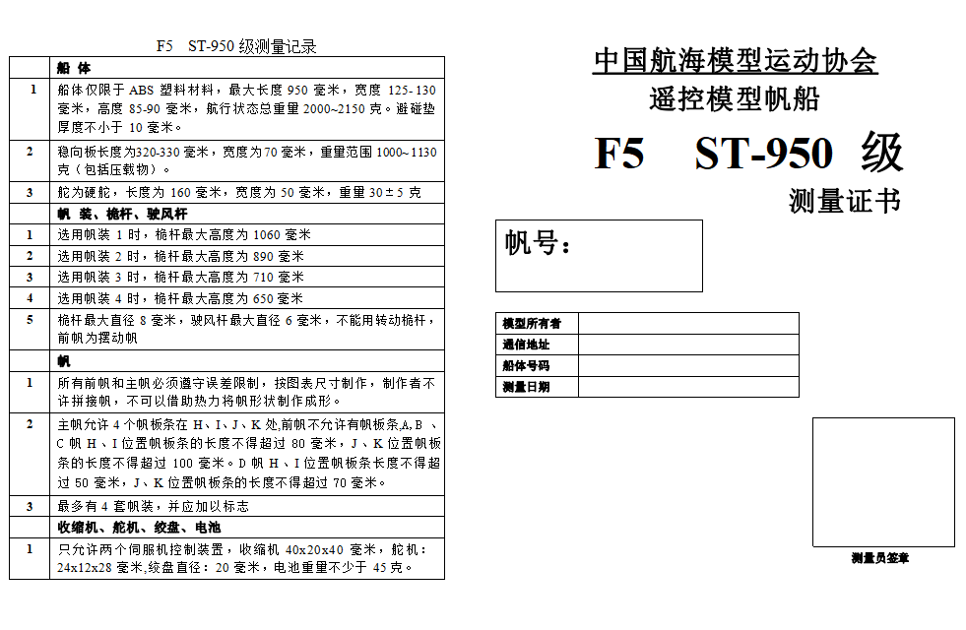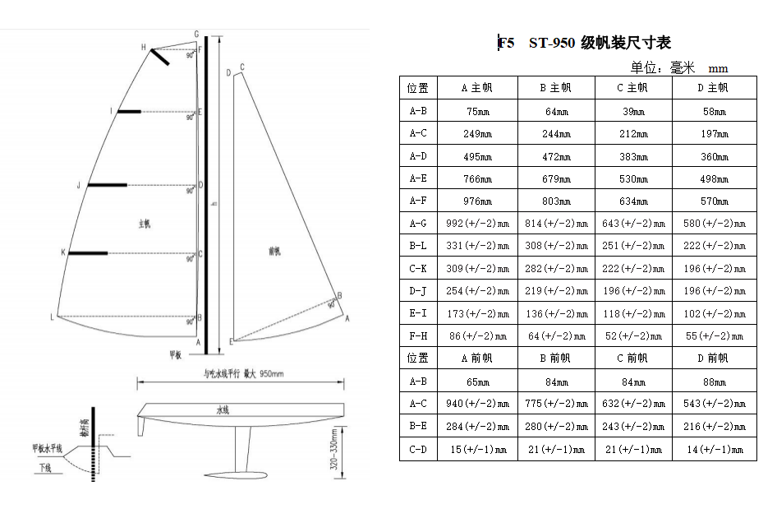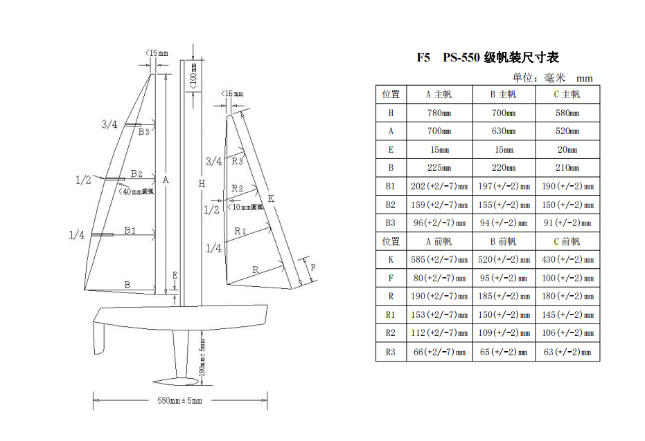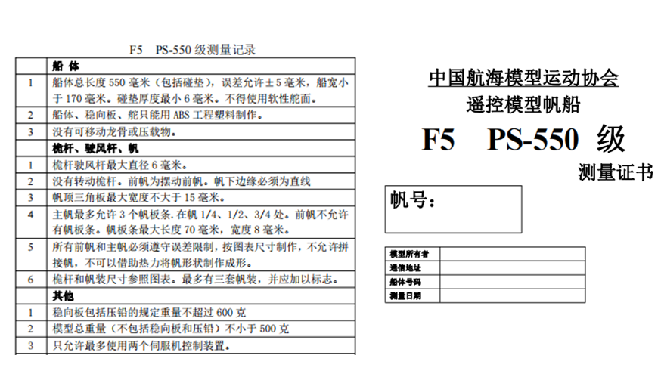

**航海模型三对三足球**

1.船长500-600mm，宽100-130mm，总重量≤1000g。

2.推球器上下沿的弧线弦长平均值不得小于150mm。

3.使用180型有刷电机或“1635”无刷电动机。

4. 2S锂电池，最高充电电压≤8.40V，电池容量≤700mAh。

5. 2.4G 6通道带液晶屏遥控器。

**1/10电动平跑**

1.规格尺寸表：

|  |  |  |  |
| --- | --- | --- | --- |
| 项目 | | 最大值 | 最小值 |
| 总长 | | 460mm |  |
| 总宽 | 车身 | 190mm |  |
| 车壳 | 200mm |  |
| 总高 | | 175mm | 115mm |
| 轴距 | | 270mm | 250mm |
| 总重 | |  | 1400g |
| 轮胎直径 | | 64mm | 63mm |
| 轮胎宽度 | | 28mm | 24mm |

2.车辆必须为轴传动式四轮驱动、独立悬挂结构。

3.车辆前、后轮使用齿轮差速器，差速油不限制。

4.车辆前轮传动轴为钢制万向节“CVD”结构，后轮传动轴为“狗骨”结构。

5.车辆动力电动机使用“05”型13.5T，转子为2极的有感无刷电动机。

6.电动机的后盖/壳体上需印刷或雕刻电动机“T”数、制造商的名称、商标等标识。

7.电子调速器必须使用无进角（no-timing）程序，并具有闪灯模式指示。

8.使用2S锂电池，最高充电电压不超过8.40V。接收机不得外接电源。

9.轮辋材料abs或pa，轮胎材料橡胶，内胆发泡橡胶，直径63-64，宽：24-28，配直径12毫米结合器。

10.使用2.4G遥控器。

**1/18电动越野**

1.车辆整车长250±30mm，宽175±15mm，不含感应器整车总重量≥420g。

2.车辆前、后差速器必须为齿轮差速器，差速器油不限制。

3.车辆前、后轮传动轴为“狗骨”结构。

4.“2040”无感无刷电动机，KV值小于等于4500KV。

5.电动机的后盖/壳体上需印刷或雕刻电动机“T”数、制造商的名称、商标等标识。

6.25A无刷电子调速器

7.2S锂电池，最高充电电压≤8.40V，电池容量≤1400mAh。

8.2.4G不带液晶屏遥控器。

**1/24电动拉力**

1.车辆整车长180±10mm，宽90±10mm，不含感应器整车总重量≥155g。

2.车辆前、后差速器必须为齿轮差速器，差速器油不限制。

3.车辆前、后轮传动轴为“狗骨”结构。

4.使用130级或以下级别有刷电动机。

5.电动机的后盖/壳体上需印刷或雕刻电动机“T”数、制造商的名称、商标等标识。

6. 1S锂电池，最高充电电压≤4.2V。

7. 2.4G不带液晶屏遥控器。

**车辆模型三对三足球**

1.遥控电动越野(大脚)车，整车长295±30mm，宽210±20mm，整车总重量≥720g。

2.车辆前后不允许安装推球装置，只允许安装防撞条，前防撞条如有弧度，开口方向必须向后，后防撞条如有弧度，开口方向必须向前。防撞条不得使用金属材料，整体长度不超过车身宽度，宽度不大于25毫米。

3.车辆前、后轮差速器必须为齿轮差速器，差速器油不限制。

4.车辆前、后轮传动轴为钢制“狗骨”结构。

5.“2040”无感无刷电动机，KV值小于等于4500KV。

6.电动机的后盖/壳体上需印刷或雕刻电动机“T”数、制造商的名称、商标等标识。

7.使用25A无刷电子调速器。

8. 2S锂电池，最高充电电压≤8.40V，电池容量≤1400mAh。

9. 2.4G不带液晶屏遥控器。